Technická specifikace

**Název akce: II/610 Veselá – Mnichovo Hradiště**

**Místo realizace:** silnice II/610, Veselá (před žel. přejezdem) – Mn. Hradiště (před okružní křižovatku II/610 x nájezdová větev II/268)

okres Ml. Boleslav

**Staničení:** od 46,698 do 49,545 km

délka úseku 2,847 km

prům. šířka vozovky 10,35 m

plocha 29474,20 m2 (včetně částí ploch křižovatek s III/27613 a MK ve Veselé, a

autobusových zastávek v celém úseku opravy)



**Popis současného stavu:**

Jedná se o velmi frekventovanou silnici II. třídy, komunikace vykazuje plošné deformace, hloubkové koroze, síťové, mozaikové, příčné a podélné trhliny. Vzhledem k dlouholetým opravám technikou Turbo a výspravou obalovanou směsí je povrch místy velmi nerovný.

**Základní popis akce:**

Zadání stavebních prací na opravu povrchu komunikace II/610.

Rozsah prací je specifikován v položkovém rozpočtu, který je nedílnou součástí této přílohy.

**Technologie opravy:**

Provedení zápichů, frézování celé plochy do 5 cm, lokální vyrovnávky obal. směsí ACL 16+,165 o prům. tl. 10 mm, provedení očištění, spojovací postřik a pokládka ACo 11+,11S v tl. 50mm. Provedení sanací v určených místech, provedení vyrovnávky u obruby v určených místech. Výšková úprava mříží, poklopů a krycích hrnců. Provedení liniového a plošného VDZ v plastu. Seřezání krajnic s naložením a odvozem na skládku. Zřízení krajnic. Návrh, projednání a realizace DIO.

Veškeré provedené práce budou dle platných norem ČSN, TP.

**Termín realizace:** r. 2020 – předpoklad 8 týdnů

**Záruční doba:** 36 měsíců

**Zdroj financování:** účelová dotace SFDI

(realizace akce bude provedena za předpokladu přidělení finančních prostředků)

**Platební podmínky (fakturace):** po dokončení a předání díla

Faktura bude vystavena po kompletním dokončení stavebních prací a po předání řádně vedených dokladů stavební deník, zkoušky, atesty, apod.) na základě předávacího protokolu.

**Přílohy:** Položkový rozpočet s výkazem výměr

## Fotodokumentace

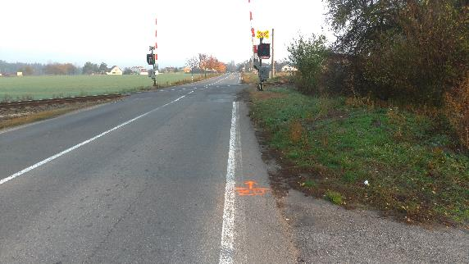

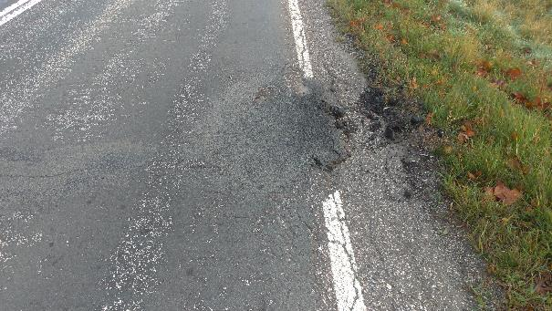

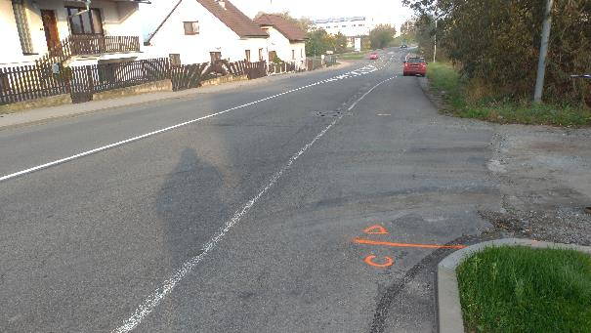

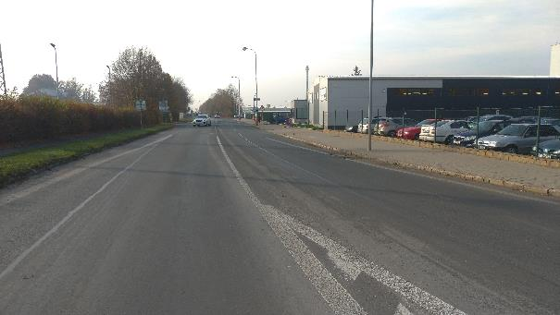

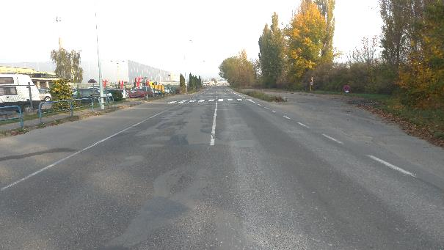

¨

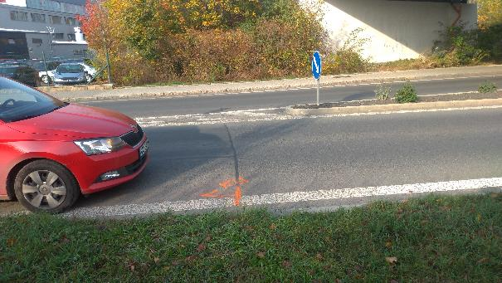

**Kontakty:**

Vladimír Krejča, vedoucí provozu oblasti Mnichovo Hradiště, tel: 602 489 625

email: [vladimir.krejca@ksus.cz](mailto:vladimir.krejca@ksus.cz)

Petr Valkoun, provozní cestmistr [petr.valkoun@ksus.cz](mailto:petr.valkoun@ksus.cz), 736623715

Lenka Chmelová, vedoucí TSÚ oblasti Mnichovo Hradiště, tel:736 623 720

e-mail: [lenka.chmelova@ksus.cz](mailto:lenka.chmelova@ksus.cz)

Karel Sulek, silniční technik, tel.: 602 739 774, email: [karel.sulek@ksus.cz](mailto:karel.sulek@ksus.cz)

Tomáš Pecka, silniční technik, tel.: 736 623 713, email: [tomas.pecka@ksus.cz](mailto:tomas.pecka@ksus.cz)

Krajská správa a údržba silnic Středočeského kraje, příspěvková organizace, Zborovská 11, 150 21 Praha 5

Zpracoval: Petr Valkoun / Karel Sulek